С 10 по 16 марта 2014 года состоялся визит делегации администрации города Мурманска в город Харбин, Китайская Народная Республика.
Целью визита было проведение встреч с организаторами крупного международного фестиваля скульптур из снега и льда, представителями Народного правительства города Харбин, сферы образования, бизнеса и здравоохранения.
Был получен бесценный опыт в организации массовых праздничных мероприятий, затронуты вопросы особенностей китайского здравоохранения и возможности обмена опытом в сфере здравоохранения, обсуждался вопрос изучения китайского языка в учебных заведениях города Мурманска. Особое внимание уделялось инновационному и инвестиционному потенциалу двух городов и возможности проведения совместных проектов.

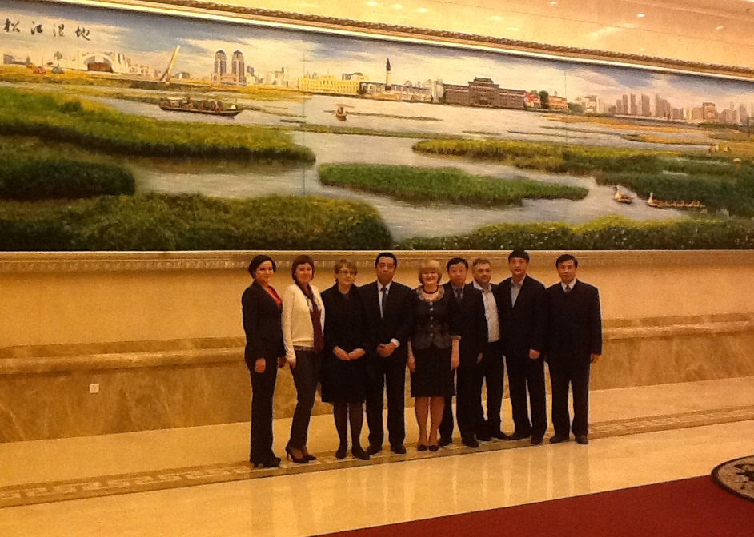

11 марта заместителем главы администрации города Мурманска Доцник Валентиной Александровной и первым заместителем мэра Народного правительства города Харбин Не Юйлин был подписан протокол намерений об установлении дружественных связей и двустороннего сотрудничества между Народным правительством города Харбин (Китайская Народная Республика) и администрацией города Мурманска (Российская Федерация).

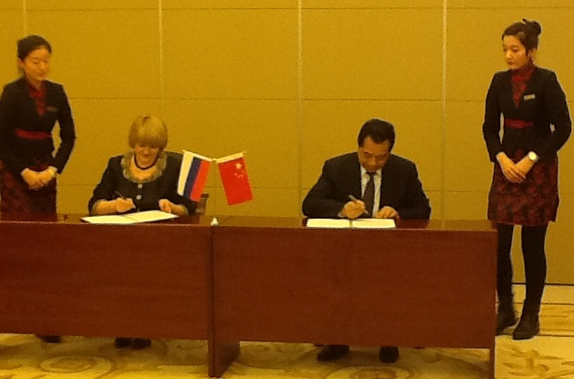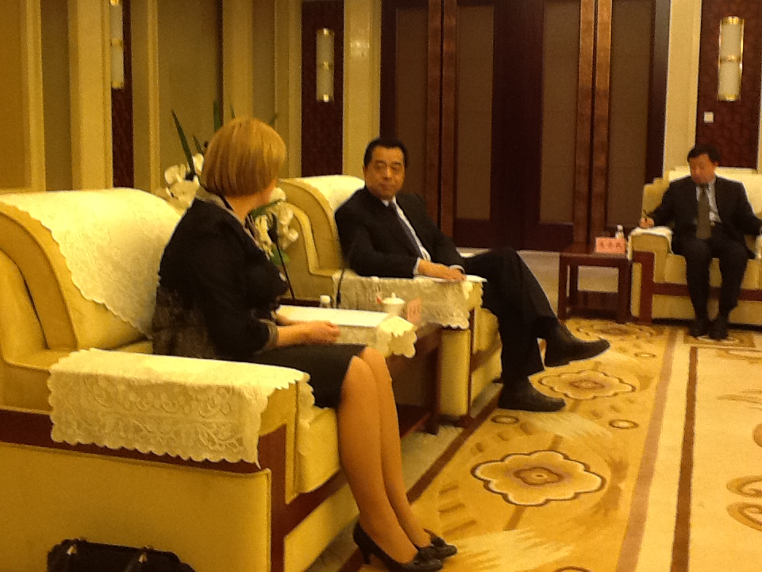

Данный протокол закрепляет достигнутые двумя городами договорённости о нижеследующем:
Стороны будут способствовать развитию дружественных обменов и взаимовыгодного сотрудничества, нацеленных на установление партнёрских связей между городами;
Народное правительство Харбина и администрация Мурманска будут в меру своих возможностей поддерживать торгово-экономическое и научно-техническое сотрудничество, поощрять обмены и контакты в сферах туризма, образования, молодёжной политики, культуры, спорта и других.

